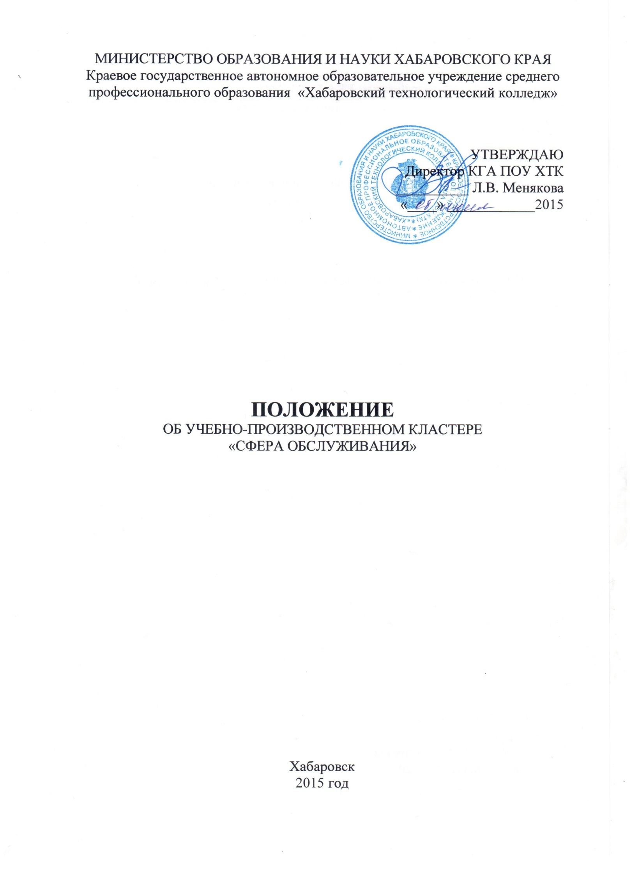

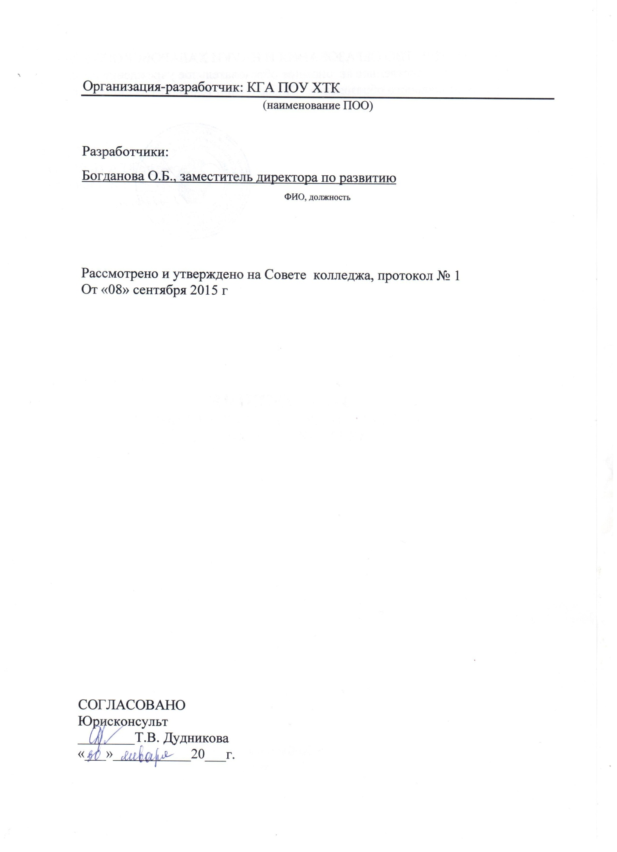

СОДЕРЖАНИЕ

- Общие положения
- Цель и задачи
- Структура и состав участников
- Управление и координация деятельности
- Порядок формирования и прекращение деятельности
- Финансирование

- Общие положения
  - Настоящее Положение определяет цель и задачи, структуру и условия функционирования, порядок формирования и прекращения деятельности учебно-производственного кластера «Сфера обслуживания» (далее – УПК «Сфера обслуживания»).
  - УПК «Сфера обслуживания» - объединение образовательных и иных организаций, осуществляющих образовательную деятельность либо обладающих необходимыми для обучения, проведения учебной и производственной практики и осуществления иных видов, предусмотренных соответствующей образовательной программой учебной деятельности, ресурсами, основанное на принципах равноправия, коллегиального руководства, гласности принимаемых решений и осуществляющее свою деятельность в соответствии с законодательными и иными нормативными правовыми актами Российской Федерации и Хабаровского края в области образования.
  - УПК «Сфера обслуживания» взаимодействует с государственными органами и организациями, государственно-общественными объединениями и союзами, учебнометодическими объединениями профессиональных образовательных организаций, предприятиями сферы обслуживания и другими заинтересованными организациями различных организационно-правовых форм.

- Цель и задачи
  - УПК «Сфера обслуживания» создается с целью повышения эффективности использования образовательных ресурсов, сосредоточенных на базе профессиональной образовательной организации, для развития механизмов и форм совместной деятельности организаций реального сектора экономики «Сфера обслуживания» и краевой системы профессионального образования.
  - Задачи:
- создание организационно - экономического механизма подготовки квалифицированных кадров для сферы обслуживания, отвечающих требованиям современного производства;
- создание региональной нормативно-правовой базы государственно - частного партнерства в области подготовки кадров;
- рациональное и эффективное использование ресурсов при реализации сетевой формы профессионального обучения;
- внедрение механизмов разработки, экспертизы и реализации профессиональных образовательных программ всех типов и видов с прямым участием работодателей и их объединений;
- реализация технологии практикоориентированного обучения, максимально приближенного к технологическим запросам производства, и создание института наставничества на базе отраслевых предприятий - участников УПК «Сфера обслуживания» ;
- создание эффективной системы профориентационной деятельности;
- создание условий для реализации непрерывного профессионального образования;
- развитие научно-технического и кадрового потенциала отрасли;
- создание условий для концентрированного вложения финансовых средств по оборудованию высокотехнологичных специализированных центров компетенций в профессиональных образовательных организациях.

- Структура и состав участников
  - В структуру УПК «Сфера обслуживания» могут входить образовательные и научные организации, организации, осуществляющие обучение, учреждения, организации, предприятия сферы обслуживания, либо их структурные подразделения и иные организации, обладающие необходимыми материальными, кадровыми и финансово- экономическими ресурсами.
  - В структуре УПК «Сфера обслуживания» могут создаваться специализированные центры компетенций, лаборатории и иные организационные формы, необходимые для реализации образовательных программ.
- В состав участников УПК «Сфера обслуживания» на добровольных началах входят профессиональные образовательные организации и другие организации, в том числе сообщества работодателей.

- Управление и координация деятельности
  - УПК «Сфера обслуживания» возглавляет руководитель, который назначается распоряжением министерства образования и науки Хабаровского края. Руководитель осуществляет руководство деятельностью УПК «Сфера обслуживания», возглавляет Совет УПК «Сфера обслуживания» (далее - Совет) и несет ответственность за выполнение поставленных перед УПК «Сфера обслуживания» задач.
Совет возглавляет председатель, который является руководителем УПК. Председатель Совета:
- организует работу Совета;
- определяет дату и тематику заседаний Совета, руководит ими;
- представляет интересы УПК «Сфера обслуживания» во взаимоотношениях с органами государственной власти, физическими и юридическими лицами;
- подписывает протоколы заседаний Совета.
  - Совет является коллегиальным профессионально-общественным органом, координирующим деятельность организаций, входящих в состав УПК «Сфера обслуживания».
Основными задачами Совета являются:
- формирование и реализация единой политики в УПК «Сфера обслуживания»;
- определение стратегии и ключевых направлений развития УПК «Сфера обслуживания»;
- планирование и утверждение отчетов УПК «Сфера обслуживания» за определенный период.
Совет вправе:
- координировать и планировать совместную деятельность участников УПК «Сфера обслуживания» , осуществлять контроль результатов выполнения плановых мероприятий;
- инициировать разработку и внедрение региональных нормативных и программных документов, обеспечивающих реализацию федеральных государственных образовательных стандартов;
- организовывать деятельность по привлечению финансовых средств для развития УПК «Сфера обслуживания» ;
- содействовать в приобретении оборудования, материалов, техники, необходимых для организации учебного процесса и проведения научных исследований в рамках деятельности УПК «Сфера обслуживания»;
- оказывать широкую общественную поддержку деятельности УПК «Сфера обслуживания», пропагандировать результаты его научной, практической и иной общественно полезной деятельности.
Состав Совета формируется из руководителей профессиональных образовательных организаций (или лиц, ими назначенных), руководителей предприятий (или лиц, ими назначенных), общественных объединений, иных организаций, входящих в УПК«Сфера обслуживания» .
Деятельность Совета осуществляется в форме заседаний, которые проводятся не реже 1 раза в год. Заседания являются правомочными, если на них присутствует не менее половины членов Совета.
Решения Совета принимаются открытым голосованием, простым большинством голосов от числа членов, присутствующих на заседании, и оформляются протоколом. При равенстве голосов правом решающего голоса обладает руководитель УПК «Сфера обслуживания» .
Члены Совета осуществляют свою деятельность на общественных началах. Они обладают равными правами при обсуждении вопросов, внесенных в повестку дня заседаний Совета, а также при принятии решений по этим вопросам. Принимают участие в заседаниях лично. Делегирование членами Совета своих полномочий другим лицам не допускается.
- Порядок формирования и прекращения деятельности
  - УПК «Сфера обслуживания» создается распоряжением министерства образования и науки Хабаровского края по укрупненной группе профессий/специальностей профессионального образования в соответствии с Перечнем профессий рабочих, должностей служащих, по которым осуществляется профессиональное обучение, утвержденным приказом Минобрнауки России от 02 июля 2013 г. № 513, и Перечнем профессий и специальностей среднего профессионального образования, утвержденным приказом Минобрнауки России от 29 октября 2013 г. № 1199.
  - Деятельность УПК «Сфера обслуживания» прекращается на основании распоряжения министерства образования и науки края.

- Финансирование
Финансовое обеспечение УПК «Сфера обслуживания» осуществляется за счет средств участников, спонсорских взносов, а также от реализации общественно полезной продукции, произведенной на базе УПК «Сфера обслуживания».

